Vai van Ommeren

KillerApp SE2

Analyse Document

Inhoudsopgave

Table of Contents

Inleiding 3

User Requirement Specifications 4

MoSCoW Lijst 4

Use Cases 5

Use case diagram 5

Uitgewerkte Use Cases 6

EER-Model 9

Toelichting EER-Model 9

Scenario 10

Oudere 10

Student 10

# Inleiding

In dit document is de analyse gedocumenteerd die gedaan is met betrekking tot het ontwerpen en implementeren van de applicatie.

Het document bevat een lijst met de MoSCoW-eisen, ER-model, use case diagrammen en scenario’s.

# User Requirement Specifications

## MoSCoW Lijst

|  |  |  |  |
| --- | --- | --- | --- |
| ID | Beschrijving | Prioriteit | Opmerking |
| M1 | Een user kan zich registreren | M | Moet verschil zijn tussen student en ouder |
| M2 | Een user kan inloggen | M |  |
| M3 | Een student kan zijn/haar beschikbaarheid in vullen | M |  |
| M4 | Een ouder kan een rit aanvragen | M |  |
| M5 | Er word automatisch gezocht naar een match indien er een beschikbaarheid/rit ingevuld word | M |  |
| M6 | De rit duratie en afstand word automatisch berekend | M |  |
| M7 | Er word gebruikt gemaakt van google maps API om ritten in te plannen | M |  |

# Use Cases

## Use case diagram

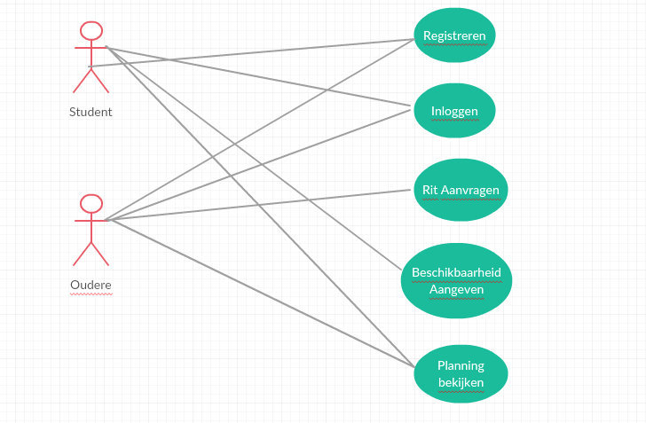

## Uitgewerkte Use Cases

|  |  |
| --- | --- |
| Naam: | Inloggen |
| Samenvatting: | De actor logt in op het systeem |
| Actoren: | Beheerder, Student, Ouder |
| Aannamen: | De actor is nog niet ingelogd. |
| Beschrijving | 1. De Actor vult de inlog gegevens in op het inlog scherm 2. Het systeem controleert of de gegevens bestaan en kloppen met elkaar.[1] 3. Het systeem logt de actor in en verwijst ze naar het juiste scherm |
| Uitzondering: | 1. Indien de accounts niet bestaan of kloppen krijgt de actor een melding |
| Resultaat | De actor is ingelogd in het systeem en is naar de juiste pagina verwezen |

|  |  |
| --- | --- |
| Naam: | Registreren |
| Samenvatting: | De actor kan een account registreren in het systeem |
| Actoren: | Ouder, Student |
| Aannamen: | De actor heeft nog geen account |
| Beschrijving | 1. De actor klikt op de registratie knop 2. Het systeem verwijst de actor naar de registratie pagina 3. De actor vult zijn persoonlijke informatie in [1] 4. Het systeem maakt een account aan met de ingevulde informatie. |
| Uitzondering: | 1. Het systeem geeft een melding indien de ingevulde informatie al bestaat in de database. |
| Resultaat | De actor heeft nu een account in het systeem en kan nu inloggen. |

|  |  |
| --- | --- |
| Naam: | Beschikbaarheid aangeven |
| Samenvatting: | De actor kan zijn beschikbaarheid aangeven. |
| Actoren: | Student |
| Aannamen: | De actor heeft een account en is ingelogd in het systeem. |
| Beschrijving | 1. De actor kan kiezen om de beschikbaarheid voor een week aan te geven of dat deze beschikbaarheid repeterend is. 2. De actor geeft de beschikbare data aan. 3. Het systeem slaat deze data op in het systeem 4. Het systeem controleert of er een match is met een aangevraagd systeem.[1] |
| Uitzondering: | 1. Het systeem plant een rit in en laat beide users weten dat dit is gebeurd. |
| Resultaat | Het systeem heeft de beschikbaarheid geregistreerd |

|  |  |
| --- | --- |
| Naam: | Rit aanvragen |
| Samenvatting: | De actor kan aangeven op een bepaalde dag een rit te willen |
| Actoren: | Ouder |
| Aannamen: | De actor heeft een account en is ingelogd in het systeem |
| Beschrijving | 1. De actor geeft aan op welke dag dit rit aangevraagd moet worden 2. De actor geeft de gewenste tijd aan van de rit. 3. Het systeem regristreet deze aanvraag. 4. Het systeem controleert of deze aanvraag overeenkomt met een beschikbaarheid van een student |
| Uitzondering: |  |
| Resultaat | De actor heeft een rit aangevraagd en deze is geregistreet in het systeem. |

|  |  |
| --- | --- |
| Naam: | Planning bekijken |
| Samenvatting: | De actor kan de planning bekijken van een bepaalde tijd |
| Actoren: | Student, Ouder |
| Aannamen: | De actor is ingelogd in het systeem. |
| Beschrijving | 1. De actor selecteert de gewenste te bekijken periode 2. Het systeem vraagt deze periode op en geeft deze weer op het scherm. |
| Uitzondering: |  |
| Resultaat | De actor heeft een duidelijk overzicht over de gevraagde periode |

EER-Model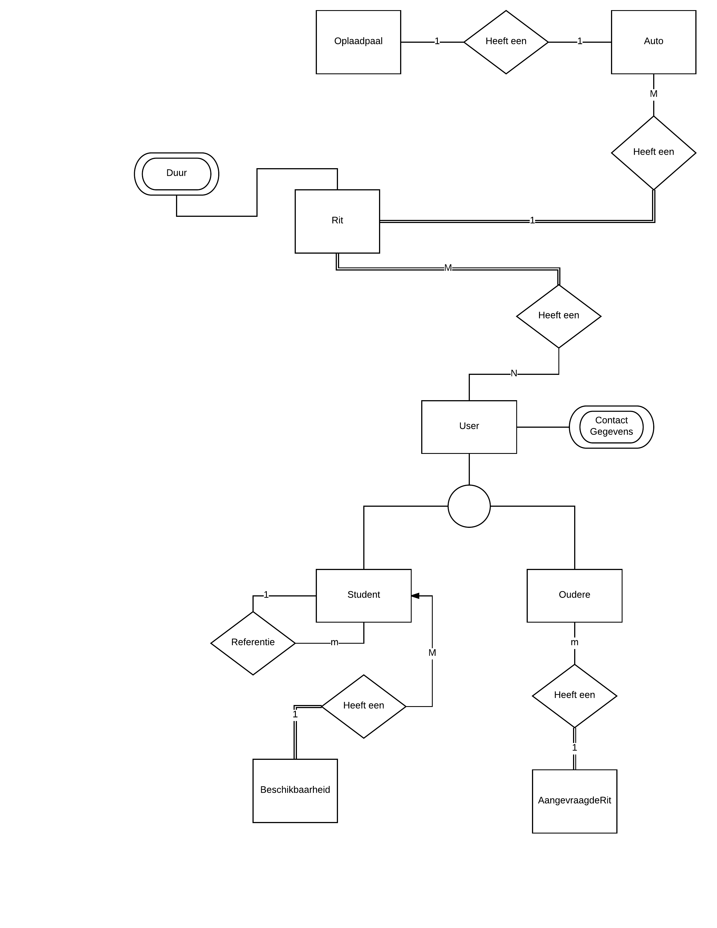

## Toelichting EER-Model

Er word subtypering toegepast bij de entiteit User, deze word onderverdeeld in 2 sub-typeringen; Ouder en Student.

Er is gekozen om hier subtypering toe te passen omdat er te veel afwijkende informatie opgeslagen moet worden dat het overzichtelijker is om hier twee aparte tabellen voor te gebruiken maar ze uiteindelijk wel dezelfde functie van gebruiker gaan hebben in de applicatie.

Ze hebben beide ook een andere entiteit aan zich gekoppeld zoals beschikbaarheid van de student en een aangevraagde rit van de Oudere.

Recursie word toegepast bij de entiteit Student, Studenten kunnen andere studenten refereren (mond op mond reclame om meer studenten te krijgen) om zich ook aan te melden voor StuMobiel, dit word bijgehouden indien er later beloningen worden toegevoegd voor het refereren van andere studenten

De entiteit OplaadPaal worden de aantal oplaadpalen voor de auto’s bijgehouden.

Dit word bijgehouden indien er later meer auto’s worden aangeschaft maar het aantal oplaadpalen hetzelfde blijft. Zo is er makkelijker overzicht of er op locatie opgeladen kan worden of dat dit extern moet worden gedaan.

# Scenario

### Oudere

Een Oudere heeft vanuit het verzorgingstehuis waar die zich bevindt gehoord van de service van StuMobiel. Je kan je als oudere daar aanmelden en aangeven wanneer je graag een rit naar een bepaalde plek wil, dit is allemaal tegen een kleine vergoeding.

De Oudere is hierin wel geïnteresseerd en navigeert zich naar de StuMobiel website.

Op de website aangekomen registreert de oudere zich en navigeert zich naar de pagina voor het aanvragen van de rit.

Nadat de oudere aangegeven heeft wanneer de rit plaatsgevonden zal worden wordt er gewacht tot het systeem een match gevonden heeft met een student.

Na een paar uur krijgt de Ouderen een bericht dat er een match gevonden is en dat er een rit ingeplant staat.

De Oudere kan nu op de website in de planning kijken voor meer informatie voor de rit.

De dag van de rit is aangebroken en de rit word goed uitgevoerd.

### Student

Een student wil graag wat terug doen en had gehoord van het StuMobiel initiatief.

De student vind het een goed idee om zich hiervoor aan te melden omdat het dan beide in contact komt met oudere en er zelf ook nog wat aan overhoud zoals het kunnen lenen van een auto.

De student navigeert zich naar de website en meld zich daar gelijk aan.

Nadat de student zich aangemeld heeft gaat die zijn beschikbaarheid invullen.

Na het invullen van zijn beschikbaarheid krijgt de student gelijk een melding dat er een match gevonden is met een oudere die een rit aangevraagd heeft.

De oudere krijgt ook een bericht dat er een match gevonden is en dat er een rit aangemaakt is.

De student kan nu op de website meer informatie over de rit bekijken bij de planning, zoals de locatie waar de oudere woont en waar die heen moet.

De dag van de rit is aangebroken en goed verlopen.